Documentation Site Covoiturage



Plan
I/Description de la conception
II/Guide d’utilisation
III/Test



I/Description de la conception

Nous avons réalisé un site web de covoiturage en PHP à l'aide des frameworks Symfony et Bootstrap. Ce site permet à l'utilisateur de se créer un compte afin de réserver des voyages en covoiturage en ligne et de créer ses propres voyages. Les données sont stockées dans une base MySQL.

Avec l'aide de Symphony nous avons implémenté le patron d'architecture MVC. Les pages sont appelés depuis les contrôleurs grâce au système de root mis à disposition par Symphony. Nos appels en bases sont gérés par les fichiers “repository” qui charges des entités, tout cela générer grâce à Symphony.

Certains formulaires correspondant aux tables de notre bases ont également été généré grâce à Symphony. Pour finir nous avons personnalisé nos vu grâce au framework Bootstrap qui permet d'appliquer des classes de styles à nos balises HTML.

II/Guide d’utilisation

Lorsque que l'on se connecte à l'adresse : URL, on arrive sur une page de connexion :
- Si l'utilisateur possède un compte peut se connecter avec son pseudo et son mot de passe. En cliquant sur “Se connecter”, il est dirigé vers la page d'accueil.
- Sinon il peut cliquer sur “Créer un compte”, ce qui le ramène sur la page de création de compte.

Page d’inscription :
L'utilisateur peut compléter le formulaire afin de s'inscrire sur le site. Attention, tous les champs sont obligatoires.
- Il peut valider son inscription en cliquant sur le bouton “S'inscrire”, ce qui le ramène ensuite sur la page de connexion.
- Il peut retourner sur la page de connexion en cliquant sur “Se connecter”.

Page d'accueil :
L'utilisateur peut choisir de créer un voyage ou de rechercher un itinéraire depuis la navbar en haut de la page. Chacun des choix le redirige vers une page spécifique.
L'utilisateur peut également revenir à tout moment sur la page d'accueil en cliquant sur “BluBluCar” en haut à gauche.

Page de recherche d'itinéraire :
L'utilisateur peut rechercher un itinéraire déjà publié en saisissant les villes de départ et d'arrivée dans les champs correspondant.
- Si de voyages sont trouvés: ils sont affichés.
  - L'utilisateur peut réserver en choisissant le nombre de places qu'il désire. Il sera redirigé sur la page d'accueil, un message l'averti que sa réservation est réussie
  - Le bouton “contact” redirige vers j'en page qui affiche les coordonnées du conducteur du voyage.
- Sinon une alerte “Aucun résultats” s'affiche.

Page de création de voyage
L'utilisateur peut créer son propre voyage en remplissant les champs affichés. Attention tous les champs sont obligatoires.
- Il peut valider sa création en cliquant sur “Créer”. Il sera redirigé sur la page d'accueil et un message l'informera que son voyage à bien été créé.
- Il peut également aller sur la page de recherche d'itinéraire en cliquant sur “rechercher un itinéraire”.

Page profil utilisateur :
Affiche le détails du profil du conducteur du voyage.
Possibilité de retourner à la page de recherche grâce à “Rechercher un itinéraire”.

III/Test
Connexion :
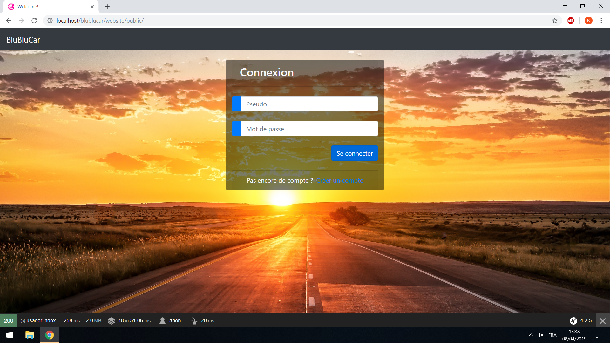

Inscription :

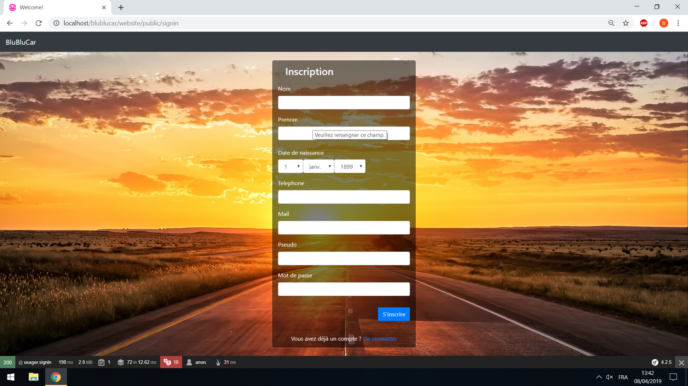

Page d’accueil :
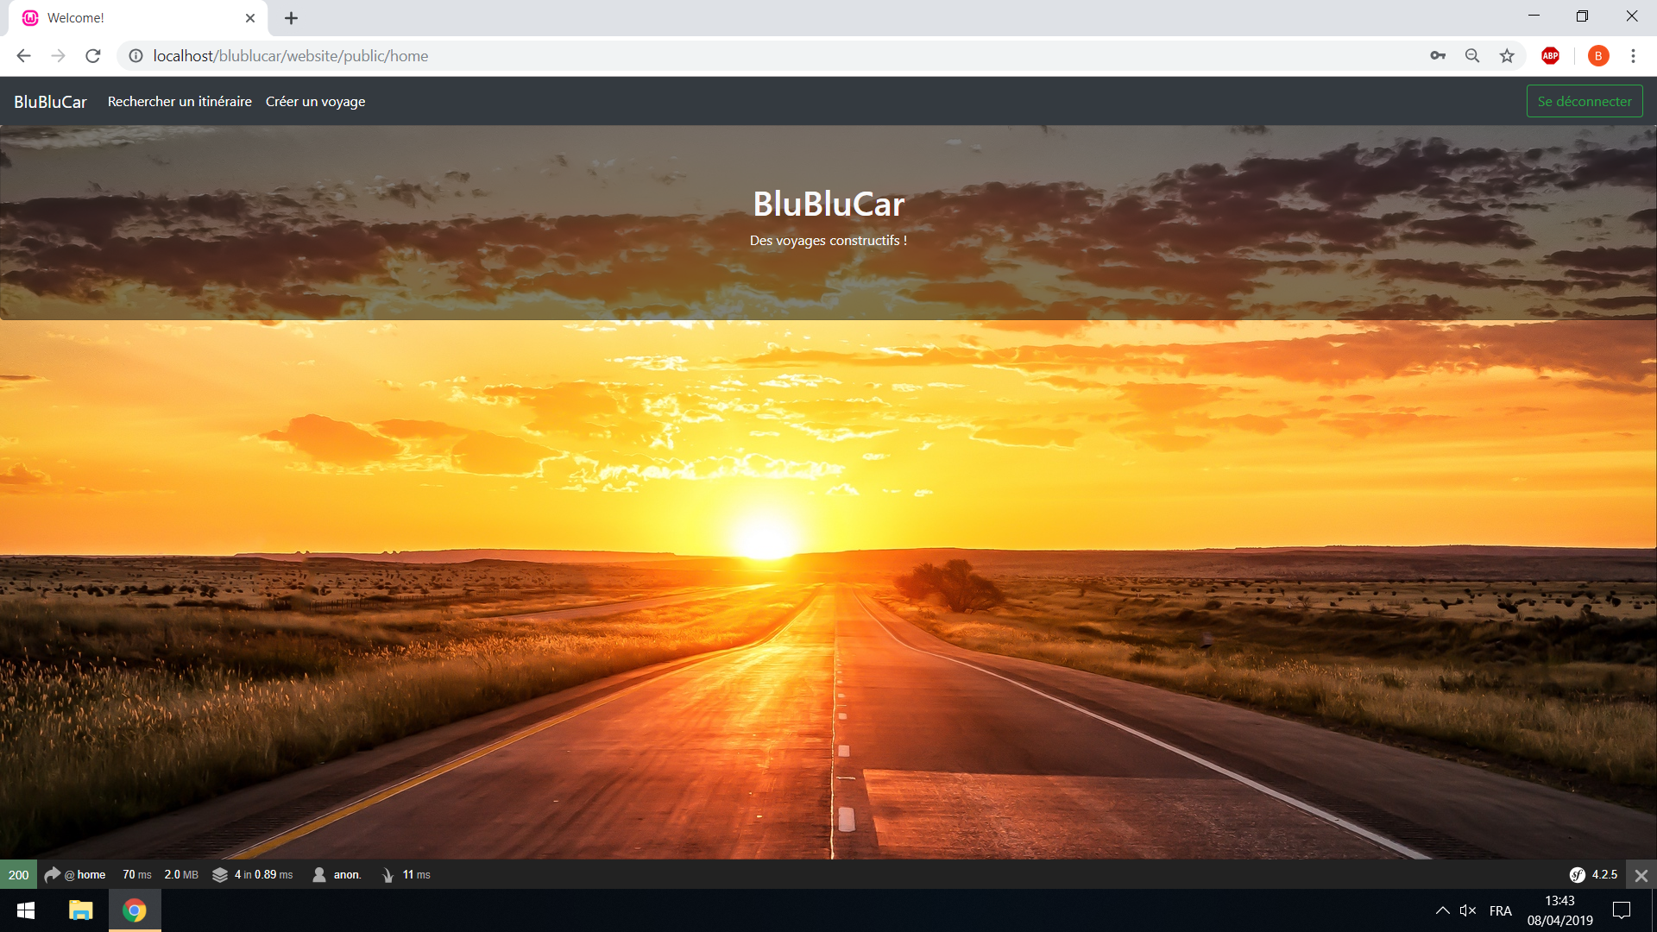

Page de recherche :
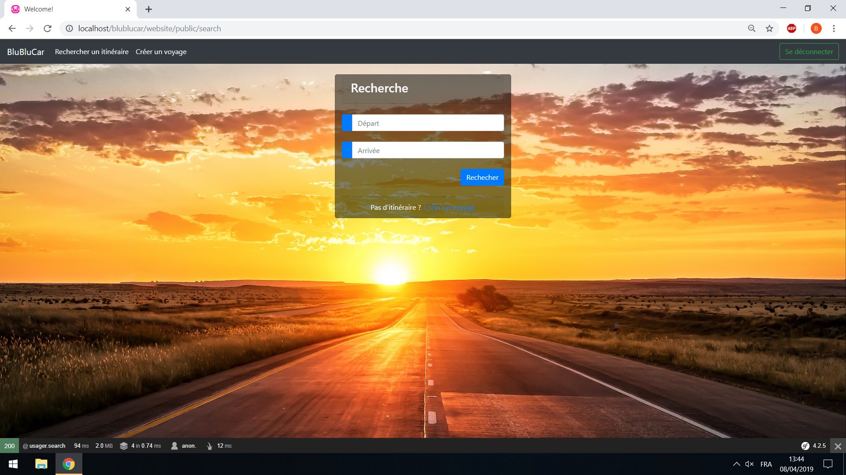

Recherche de Rouen à Ambert et réservation de deux places sur le premier trajet :
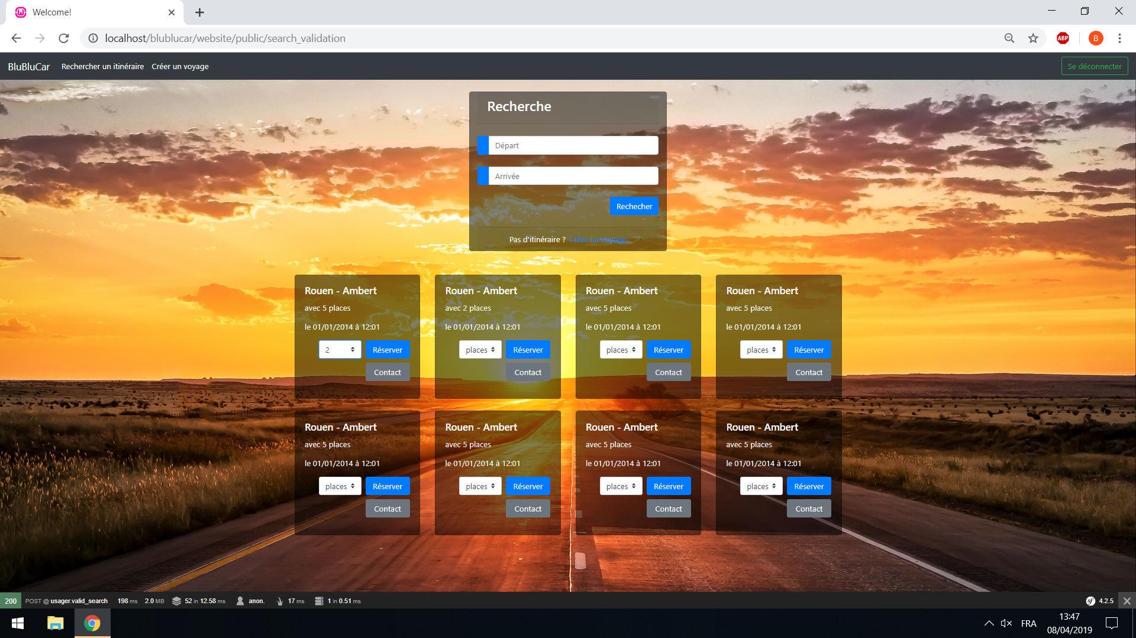

Réservation effectuée et retour page accueil :
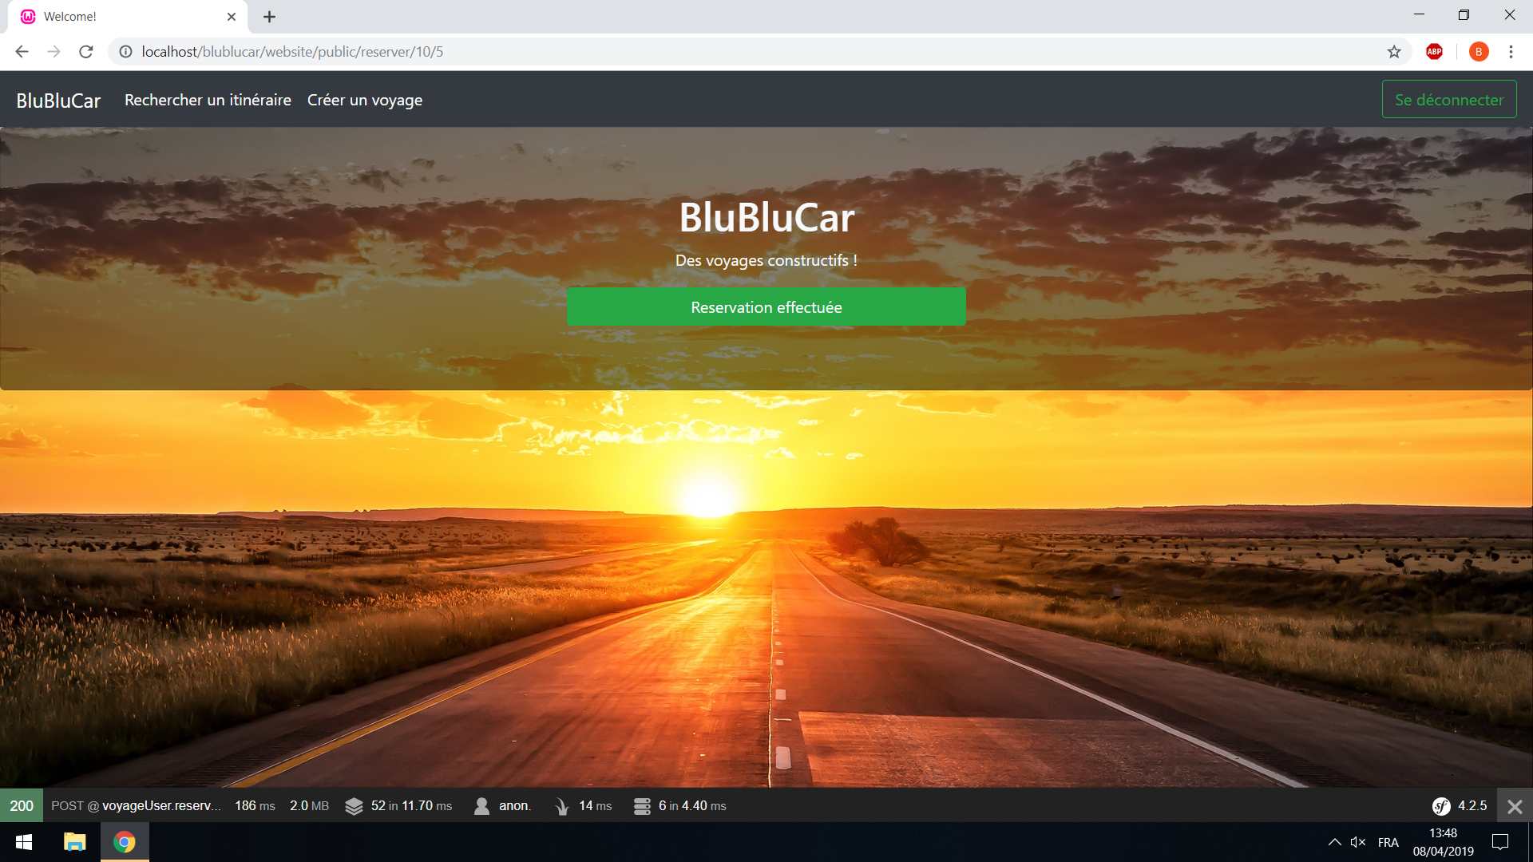

Création d’un voyage :
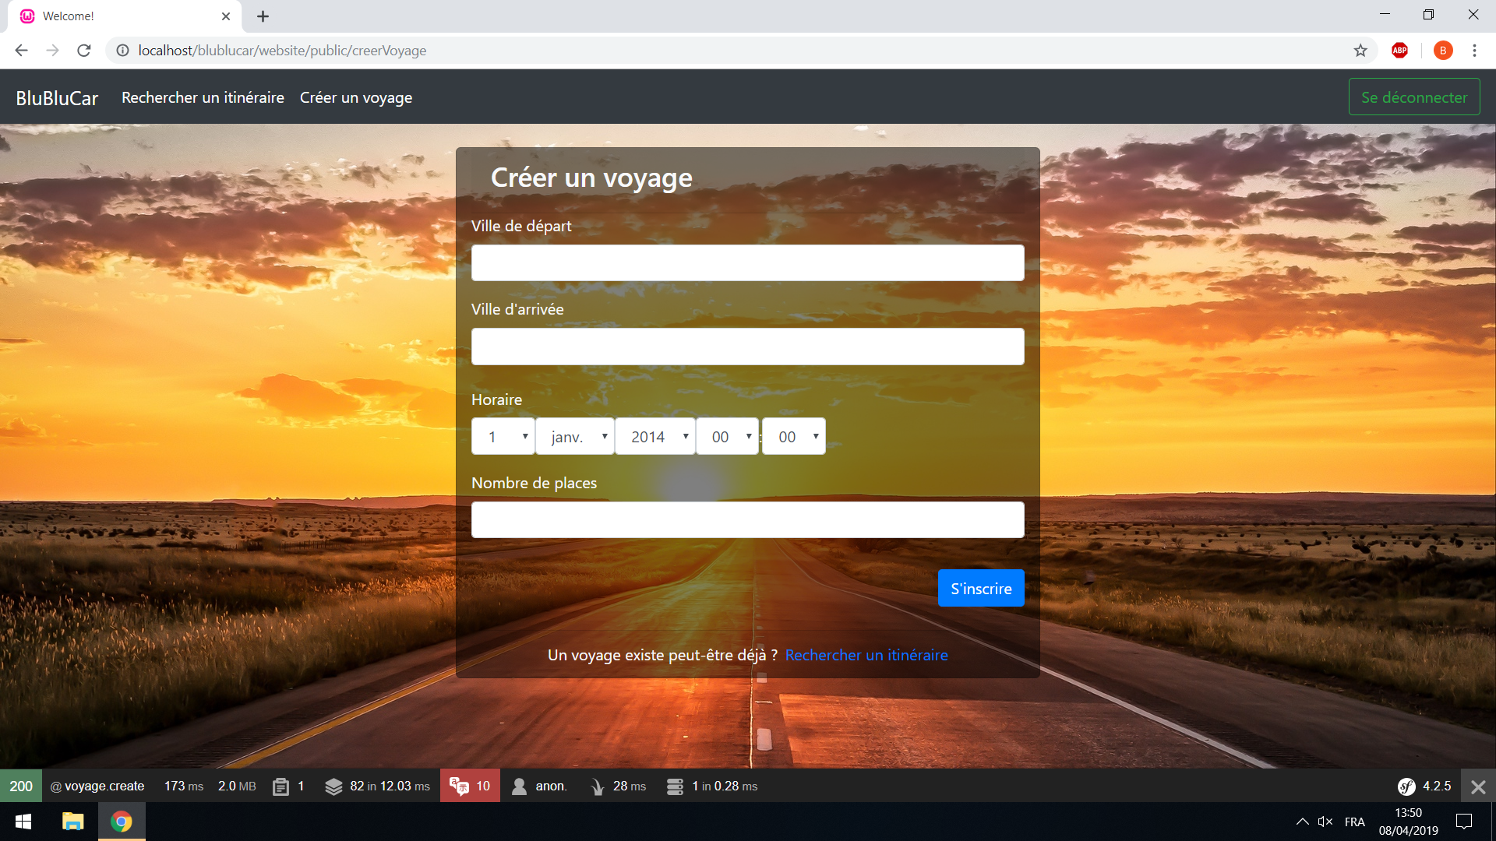

Voyage créer avec succès :
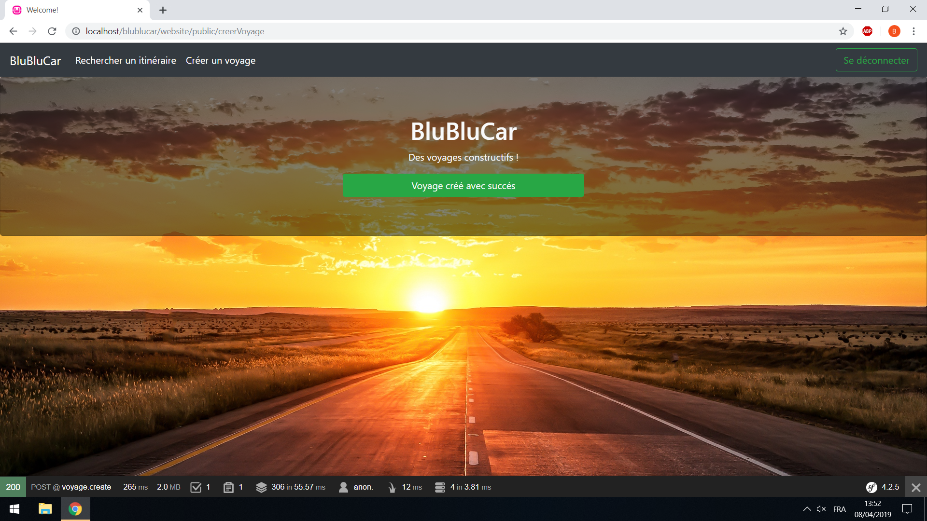

Afficher le profil d’un conducteur pour le contacter :


